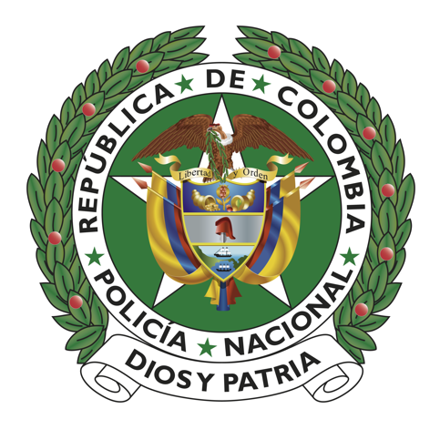

COMO FORMULAR UNA PQR2S

Las peticiones que pueden ser realizadas ante la institución, tienen un respaldo normativo en la Constitución Política de Colombia y se reglamentan mediante la ley 1755 del 30 de junio de 2015 “Por medio de la cual se regula el Derecho Fundamental de Petición y se sustituye un título del Código de Procedimiento Administrativo y de lo Contencioso Administrativo”.

¿CUALES SON LAS MODALIDADES DE PETICIONES QUE SE PUEDEN FORMULAR ANTE LA POLICÍA NACIONAL?

Se conocerán quejas, reclamos, reconocimiento del servicio policial o sugerencia

¿QUIÉN PUEDE FORMULAR QUEJA, RECLAMO, RECONOCIMIENTO DEL SERVICIO POLICIAL O SUGERENCIA?

Cualquier ciudadano colombiano o extranjero que se sienta inconforme con el servicio prestado por la Institución o por el comportamiento de funcionarios de la policía Nacional; de igual manera cuando requiera información de la institución, desee realizar una sugerencia o hacer extensiva un reconocimiento del servicio (felicitaciones), entre otras manifestaciones.

También pueden acudir a la formulación de peticiones, los funcionarios de la Policía Nacional en cualquiera de los eventos citados en el párrafo anterior y adicionalmente si se sienten en desacuerdo con situaciones propias del servicio o en la atención de su bienestar.

¿COMO FORMULAR A UNA QUEJA, RECLAMO, RECONOCIMIENTO DEL SERVICIO POLICIAL O SUGERENCIA?

Se puede presentar de manera escrita o verbal por medio de los diferentes canales adecuados para ello. Quien formule la queja, reclamo, reconocimientos del servicio policial o sugerencias, lo podrá hacer identificándose ante la institución o anónimamente.

¿EN DONDE FORMULAR UNA QUEJA, RECLAMO, RECONOCIMIENTO DEL SERVICIO POLICIAL O SUGERENCIA?

Teniendo en cuenta los canales habilitados para ello se puede formular por medio de:

Atención Personalizada, el ciudadano o miembro de la Policía Nacional, recibirán atención personalizada por parte de personal altamente calificado, en lo atinente a la recepción de sus quejas, sugerencias o propuestas, acercándose a las Direcciones, Comandos de Metropolitanas, Departamentos de Policía y Escuelas de formación policial, en la actualidad contando con un total de 99 grupos de atención al ciudadano.

Buzones de sugerencias, ubicados en cada una de las estaciones policiales, garantizando de esta forma una mayor cobertura.

Página Web, ingresando a la página de la Institución www.policia.gov.co, mediante acceso al link de trámites y servicios al ciudadano, se habilitó una herramienta para que el usuario realice sus peticiones y a su vez, pueda consultar el estado en el que se encuentran las mismas.

Correo Electrónico, en desarrollo de mecanismos de comunicación directos la ciudadanía puede presentar sus inconformidades o requerimientos a través del correo electrónico lineadirecta@policia.gov.co.

Líneas Gratuitas, otro espacio habilitado para los ciudadanos fueron la líneas gratuitas 01 8000 910 600 y 01 8000 910 112, en todo el país.

¿QUE TRÁMITE SE DA A LA QUEJA, RECLAMO, RECONOCIMIENTO DEL SERVICIO POLICIAL O SUGERENCIA?

Una vez sea recepcionada la queja y sistematizada en el aplicativo, se generara un numero único que la identifique, posteriormente será evaluada y remitida a la unidad competente para que dentro de los términos legales se le dé una respuesta al ciudadano.

¿CUALES SON LAS MODALIDADES DE PETICIONES QUE SE PUEDEN FORMULAR Y QUE TERMINOS SE ESTABLECEN PARA RESPONDERLAS POR LA POLICIA NACIONAL?

La ley consagra que las solicitudes ciudadanas son entendidas como un derecho de petición, definiendo las modalidades relacionadas a continuación con observancia de los términos legales, así:

Reconocimientos del servicio policial: es el reconocimiento del buen servicio recibido por parte de un funcionario o una dependencia de la Policía Nacional. La respuesta será informada quince (15) días hábiles después de su recepción.

Reclamo: es exigir, reivindicar o demandar una solución o respuesta relacionada con la prestación indebida de un servicio propio de la Policía Nacional. Se cuenta con quince (15) días hábiles para resolver la petición, iniciando a partir del día hábil siguiente a su recepción.

Queja: manifestación de manera verbal o escrita por la insatisfacción que le causó la prestación del servicio de uno o varios de los funcionarios Policiales. Se cuenta con quince (15) días hábiles para resolver la petición, iniciando a partir del día hábil siguiente a su recepción.

Sugerencias: es la opinión del ciudadano, indicando la forma cómo podemos mejorar un proceso interno o la prestación de un servicio policial. Se cuenta con quince (15) días hábiles después de su recepción para dar respuesta.

Información de seguridad ciudadana: información sobre aspectos de seguridad y convivencia ciudadana que contribuyan al mejoramiento de la tranquilidad y salubridad de los habitantes de Colombia. Se cuenta con quince (15) días hábiles después de su recepción para dar respuesta.

Peticiones de información: son solicitudes realizadas de forma verbal o escrita ante un funcionario de la Policía, con el fin de ser orientado o informado acerca de un asunto concreto ingrese por esta opción. Se cuenta con diez (10) días hábiles para resolver la petición, iniciando a partir del día hábil siguiente a su recepción.

Consultas: cuando se hace un requerimiento sobre temas específicos de la Policía y que la respuesta requiera un estudio más profundo y detallado. Se cuenta con treinta (30) días hábiles a partir de su recepción para resolverla.

Solicitud de documentos: requerimiento con el fin de obtener copias de documentos. Esta solicitud será resuelta dentro de los diez (10) días hábiles siguientes a su recepción.

